Паспорт дворовой территории

№ | Показатель |  | Информация
1 | Населенный пункт (адрес общественной территории) |  | г.п. Приобье  ул. Крымская, д. 43а
2 | Название объекта |  | «Выполнение работ по благоустройству дворовой территории пгт. Приобье, ул. Крымская, д. 43а»
3 | Описание, этапность, функциональное назначение |  | - Ремонт дворового проезда с устройством асфальтобетонного покрытия – 738,4 м2, с обрамлением бордюрным камнем – 207 м,  - устройство перильного ограждения – 47 м,  - устройство газона – 519 м2.
4 | Площадь, кв. м. |  | 1560 м2
5 | Подрядчик |  | АО «ГК «Северавтодор»
6 | Контракт(ы) (номер и дата) |  | № 01873000188220000280001  от 01.08.2022 г.
7 | Срок завершения работ по контракту (учитываются виды и объемы 2022 года, если контракт многолетний) |  | 29 сентября 2022 года  (плановая дата завершения 20.09.2022)
8 | Ссылка на контракты |  | https://zakupki.gov.ru/epz/contract/contractCard/document-info.html?reestrNumber=3861400668022000032&contractInfoId=74745151
9 | Ответственные (ОМС, ФИО и телефон исполнителя) |  | Администрация г.п. Приобье, главный специалист А.В. Щинова 8(34678) 32472
10 | Финансирование, в тыс. руб. |  | Стоимость всего – 5459,64720 тыс. руб
 |  |  | в т.ч.:
 |  |  | Федеральный бюджет
 |  |  | Региональный бюджет – 2140100,00 руб.
 |  |  | Муниципальный бюджет – 3319547,20 руб.
 |  |  | Внебюджетные источники
11 | Степень готовности объекта с даты начала работ в 2022 году, в % |  | 100 %
12 | Риски |  | Приемка состоялась 09.09.2022 г.
Виды работ по контракту (учитываются только работы 2022 года, если контракт многолетний) |  | Объемы, ПЛАН | ед. измерения (кв.м., кубы, метры, шт., и т.д.) | Сколько выполнено в ед. измерения (в объемах) ФАКТ | Процент % исполнения
Раздел 1. Основные объекты строительства
Земляные работы
Разработка грунта с перемещением до 10 м бульдозерами мощностью: 79 кВт (108 л.с.), группа грунтов 4 |  | 0,44705 | 1000 м3 | 0,44705 | 100
Планировка площадей: механизированным способом, группа грунтов 2 |  | 0,981 | 1000 м2 | 0,981 | 100
Устройство газона
Подготовка почвы для устройства партерного и обыкновенного газона с внесением растительной земли слоем 15 см: механизированным способом |  | 5,19 | 100 м2 | 5,19 | 100
На каждые 5 см изменения толщины слоя добавлять или исключать к расценкам с 47-01-046-01 по 47-01-046-04 |  | -5,19 | 100 м2 | -5,19 | 100
Смесь торфо-песчанная (70% торфа, 30% песка) |  | 51,9 | м3 | 51,9 | 100
Посев газонов партерных, мавританских и обыкновенных вручную |  | 5,91 | 100 м2 | 5,91 | 100
Семена газонных трав (смесь) |  | 11,82 | кг | 11,82 | 100
Внесение удобрений в почву: минеральных |  | 5,19 | 100 м2 | 5,19 | 100
Удобрение комплексное на основе диаммонийфосфата |  | 0,0519 | кг | 0,0519 | 100
Устройство дорожной одежды Тип 1 (Транспортный проезд)
Устройство подстилающих и выравнивающих слоев оснований: из песка |  | 1,4768 | 100 м3 | 1,4768 | 100
Песок природный I класс, средний, круглые сита |  | 162,47 | м3 | 162,47 | 100
Устройство прослойки из нетканого синтетического материала (НСМ) в земляном полотне: сплошной |  | 0,7384 | 1000 м2 | 0,7384 | 100
Нетканый геотекстиль: Дорнит 450 г/м2 |  | 812,24 | м2 | 812,24 | 100
Устройство оснований толщиной 15 см из щебня фракции 40-70 мм при укатке каменных материалов с пределом прочности на сжатие свыше 68,6 до 98,1 МПа (свыше 700 до 1000 кгс/см2): однослойных |  | 0,7384 | 1000 м2 | 0,7384 | 100
На каждый 1 см изменения толщины слоя добавлять или исключать к расценкам 27-04-006-01, 27-04-006-02, 27-04-006-03 |  | 0,7384 | 1000 м2 | 0,7384 | 100
Перевозка грузов автомобилями-самосвалами грузоподъемностью 10 т работающих вне карьера на расстояние: I класс груза до 30 км |  | -315,44 | 1 т груза | -315,44 | 100
Перевозка грузов автомобилями-самосвалами грузоподъемностью 10 т работающих вне карьера на расстояние: I класс груза до 52 км |  | 315,44 | 1 т груза | 315,44 | 100
Розлив вяжущих материалов |  | 0,591 | т | 0,591 | 100
Битумы нефтяные дорожные вязкие БНД 60/90, БНД 90/130 |  | 0,60873 | т | 0,60873 | 100
Автогудронаторы, емкость цистерны 3500 л |  | 0,73 | маш.-ч | 0,73 | 100
Устройство покрытия из горячих асфальтобетонных смесей асфальтоукладчиками второго типоразмера, толщина слоя 4 см |  | 0,7384 | 1000 м2 | 0,7384 | 100
При изменении толщины покрытия на 0,5 см добавлять или исключать: к расценке 27-06-029-01 |  | 0,7384 | 1000 м2 | 0,7384 | 100
Смеси асфальтобетонные плотные мелкозернистые тип А марка I |  | 102,56 | т | 102,56 | 100
Перевозка грузов автомобилями-самосвалами грузоподъемностью 10 т работающих вне карьера на расстояние: I класс груза до 52 км |  | 85,43 | 1 т груза | 85,43 | 100
Розлив вяжущих материалов |  | 0,222 | т | 0,222 | 100
Битумы нефтяные дорожные вязкие БНД 60/90, БНД 90/130 |  | 0,22866 | т | 0,22866 | 100
Автогудронаторы, емкость цистерны 3500 л |  | 0,27 | маш.-ч | 0,27 | 100
Устройство покрытия из горячих асфальтобетонных смесей асфальтоукладчиками второго типоразмера, толщина слоя 4 см |  | 0,7384 | 1000 м2 | 0,7384 | 100
Смеси асфальтобетонные плотные мелкозернистые тип А марка I |  | 71,33 | т | 71,33 | 100
Перевозка грузов автомобилями-самосвалами грузоподъемностью 10 т работающих вне карьера на расстояние: I класс груза до 52 км |  | 71,33 | 1 т груза | 71,33 | 100
Устройство бетонного бордюрного камня (БР 100х30х15)
Устройство основания под фундаменты: щебеночного |  | 7,245 | м3 | 7,245 | 100
Щебень М 1200, фракция 20-40 мм, группа 2 |  | 8,33175 | м3 | 8,33175 | 100
Перевозка грузов автомобилями-самосвалами грузоподъемностью 10 т работающих вне карьера на расстояние: I класс груза до 30 км |  | -13,33 | 1 т груза | -13,33 | 100
Перевозка грузов автомобилями-самосвалами грузоподъемностью 10 т работающих вне карьера на расстояние: I класс груза до 52 км |  | 13,33 | 1 т груза | 13,33 | 100
Установка бортовых камней бетонных: при других видах покрытий |  | 2,07 | 100 м | 2,07 | 100
Камни бортовые БР 100.30.15, бетон В30 (М400), объем 0,043 м3 |  | 207 | шт. | 207 | 100
Перевозка грузов автомобилями бортовыми грузоподъемностью до 15 т на расстояние: I класс груза до 30 км |  | -21,36 | 1 т груза | -21,36 | 100
Перевозка грузов автомобилями бортовыми грузоподъемностью до 15 т на расстояние: I класс груза до 52 км |  | 21,36 | 1 т груза | 21,36 | 100
Перильное ограждение
Устройство металлических пешеходных ограждений |  | 0,47 | 100 м | 0,47 | 100
Смеси бетонные тяжелого бетона (БСТ), класс В15 (М200) |  | 1,9176 | м3 | 1,9176 | 100
Детали закладные и накладные, изготовленные с применением сварки, гнутья, сверления (пробивки) отверстий (при наличии одной из этих операций или всего перечня в любых сочетаниях), поставляемые отдельно |  | 0,3008 | т | 0,3008 | 100
Ограждение перильное - Секция "Крест"; оцинк. |  | 25 | шт. | 25 | 100
Стойка перильного огражденния "Крест"; оцинк. |  | 25 | шт. | 25 | 100

Фото ДО начала работ

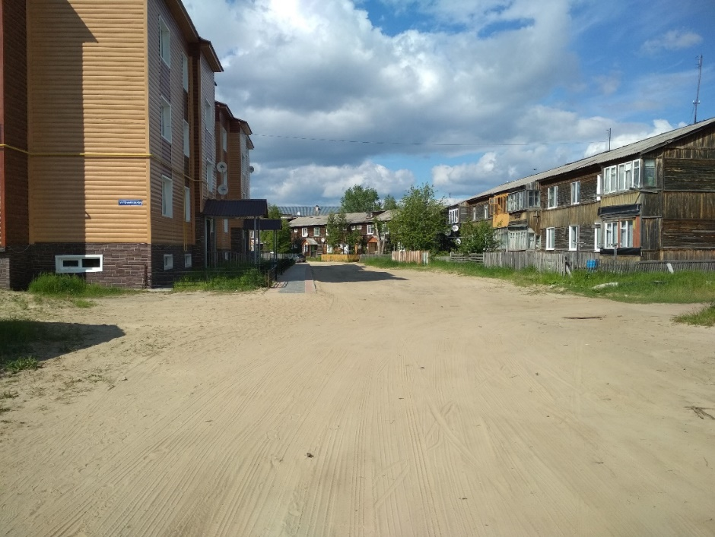

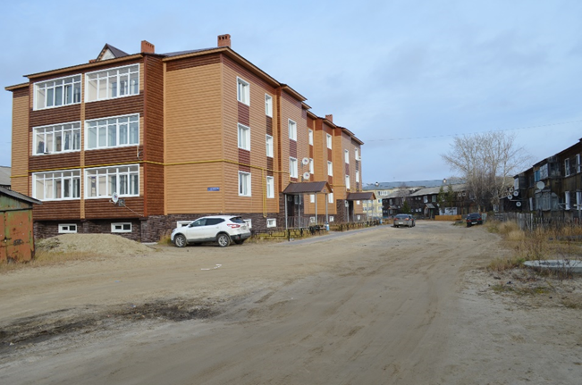

Работы по МП 01873000188220000280001 от 01.08.2022 г.

Планировка территории
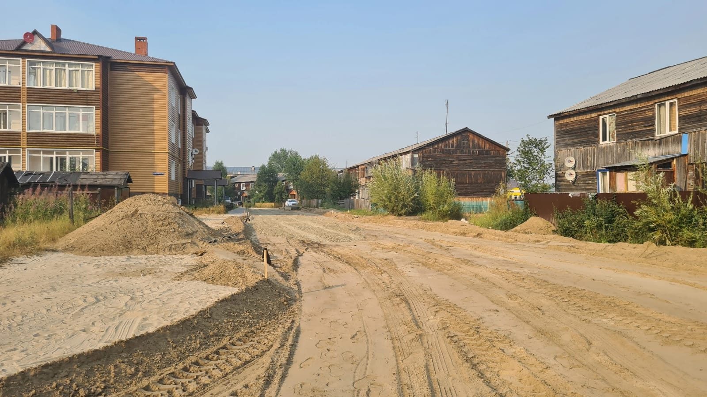

Устройство постилающих и выравнивающих слоев из песка

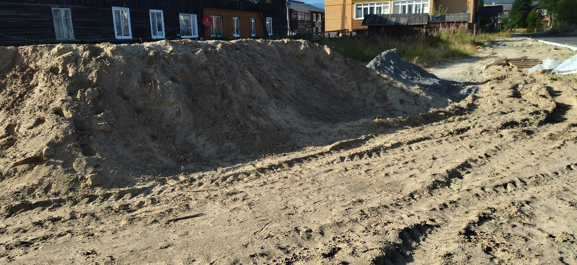

Устройство подстилающих слоев их щебня.
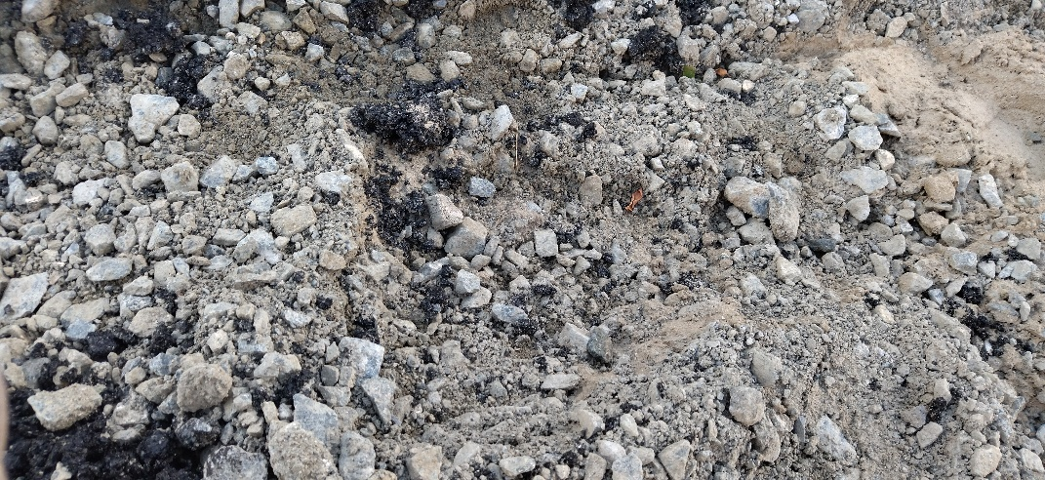
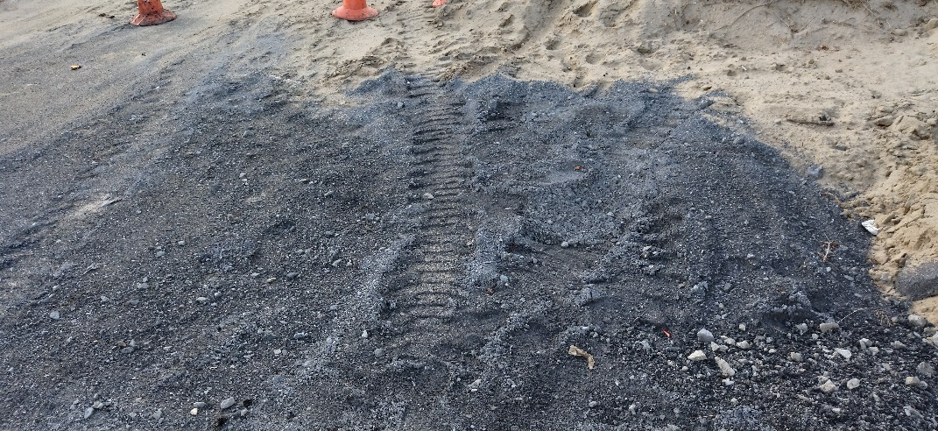
Устройство асфальтобетонного покрытия
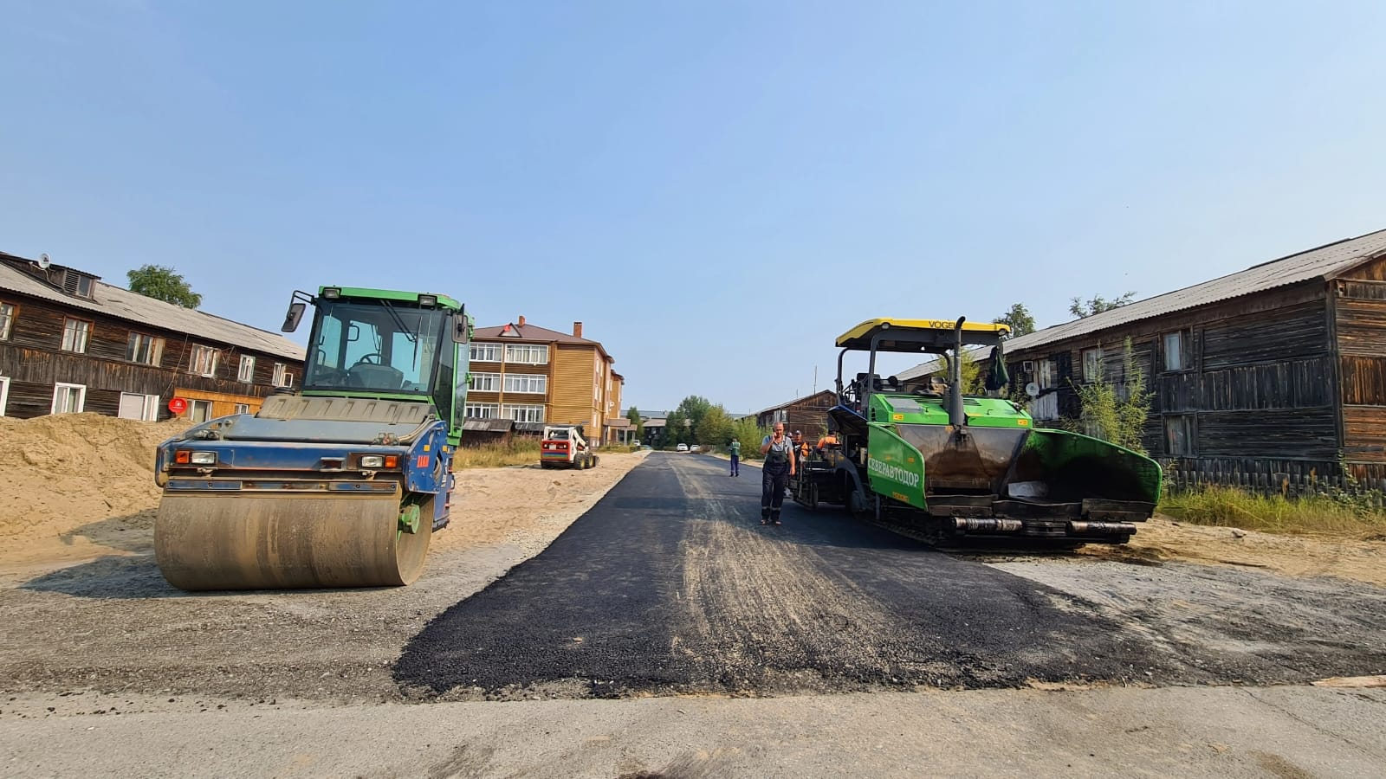
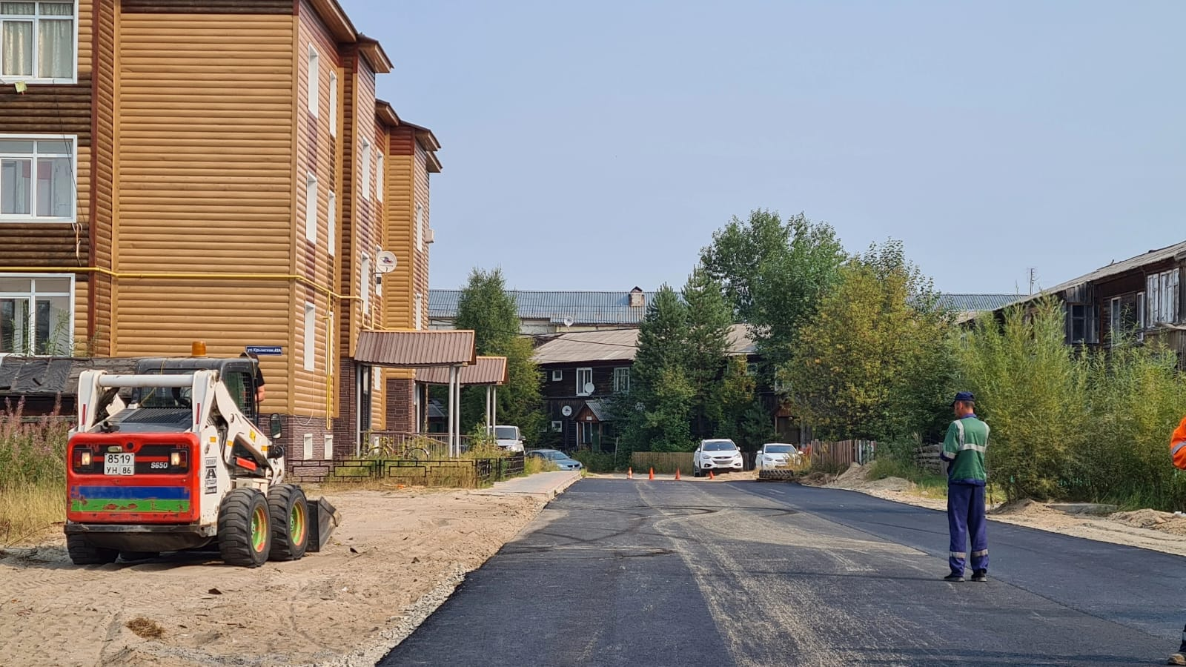
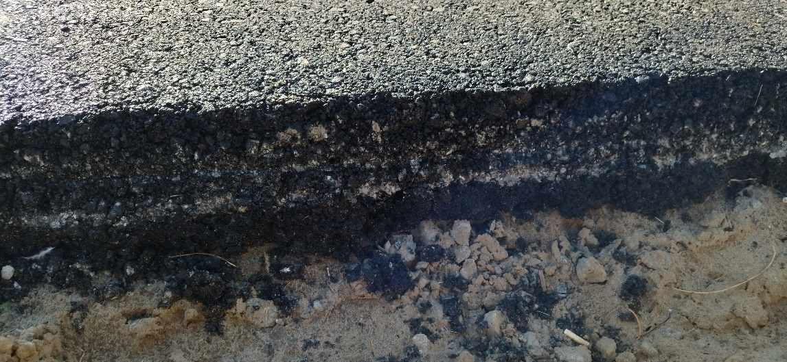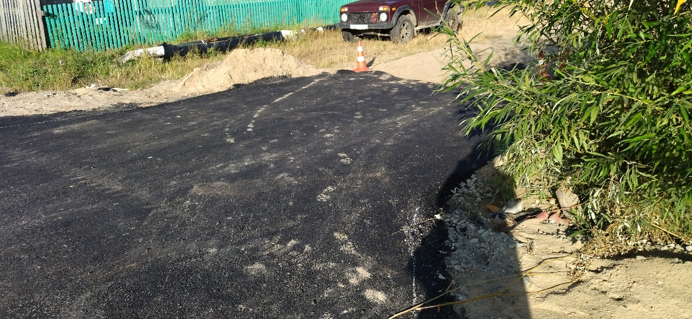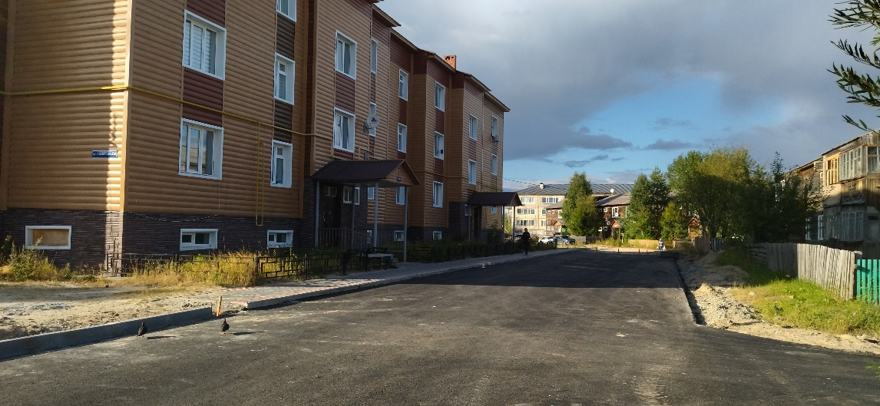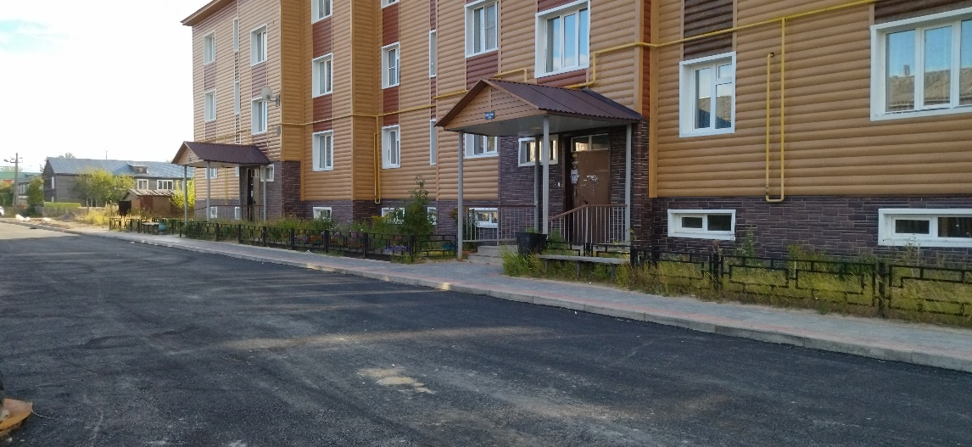
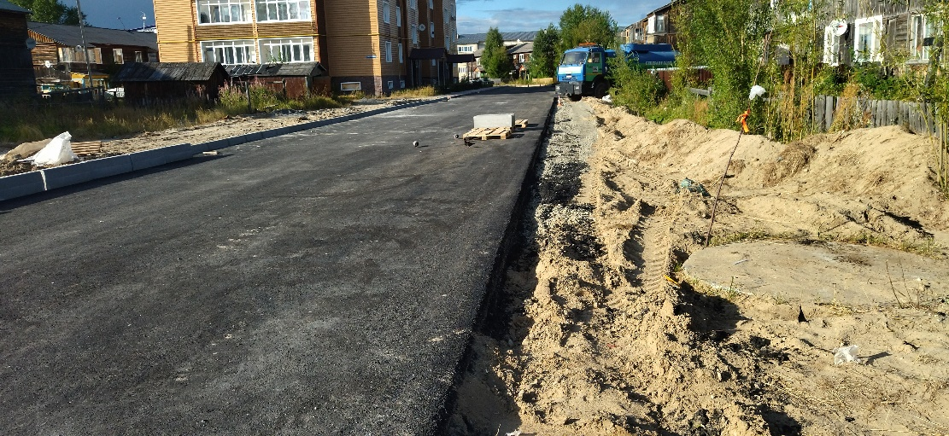
Устройство бордюрного камня
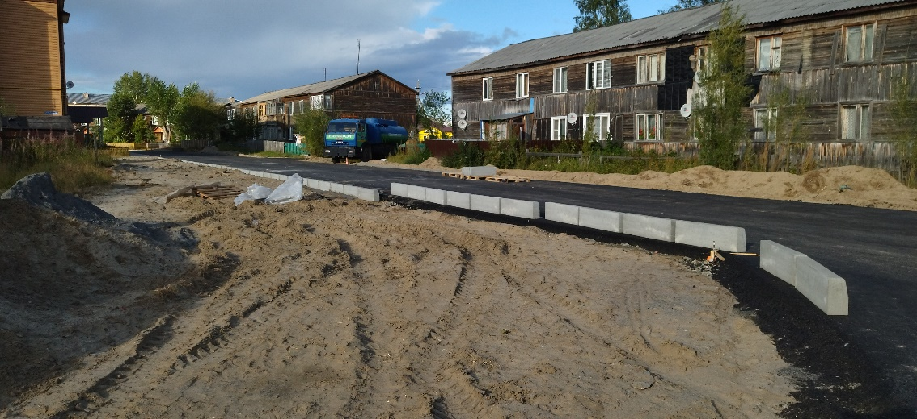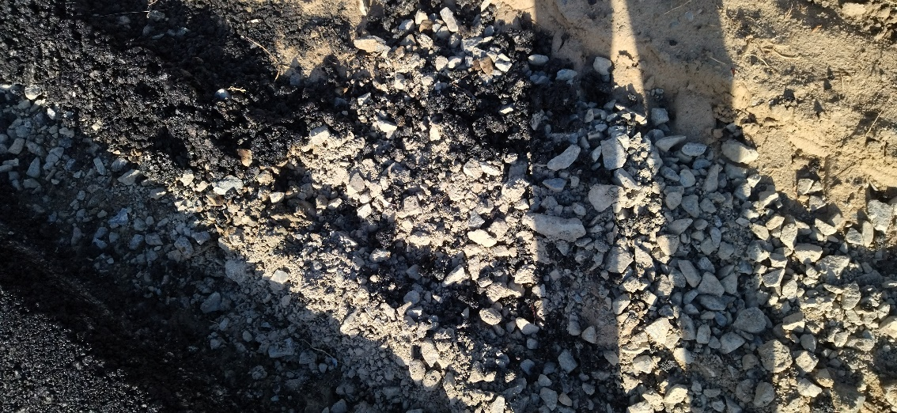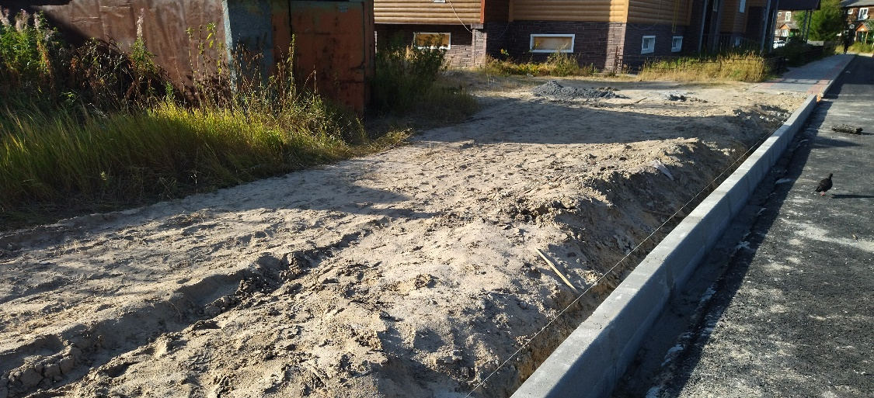

Озеленение.
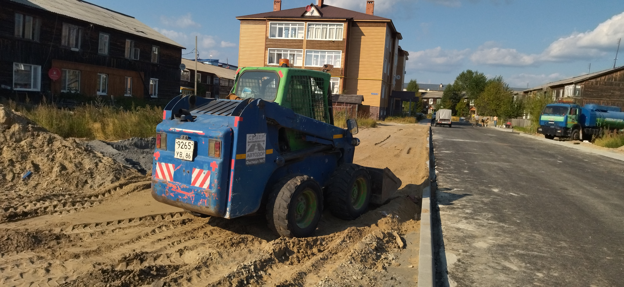
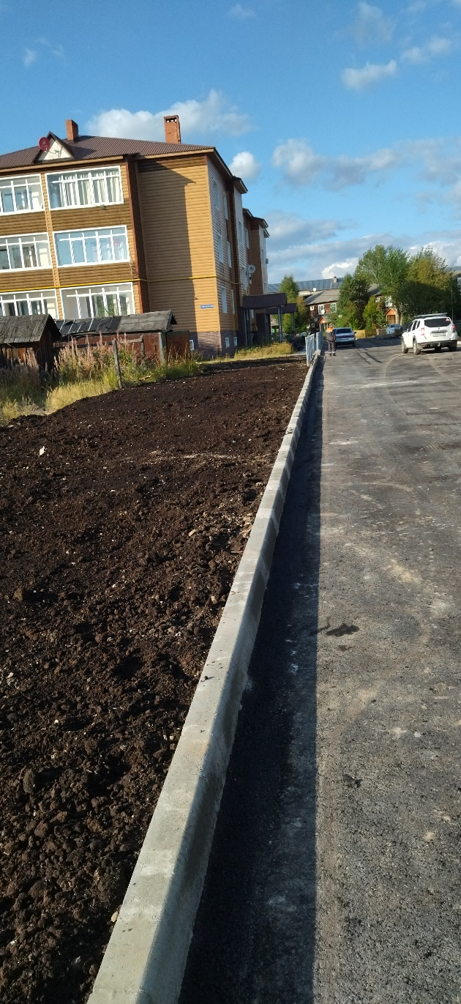

Ограждение.
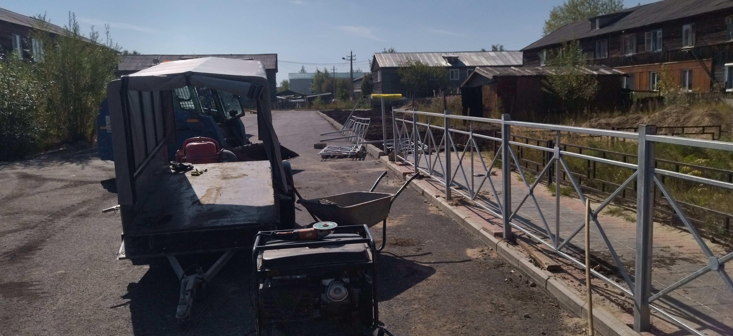
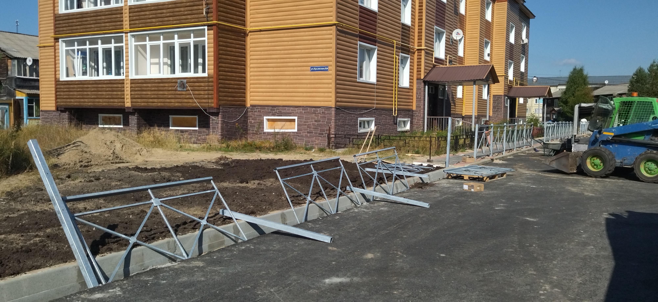
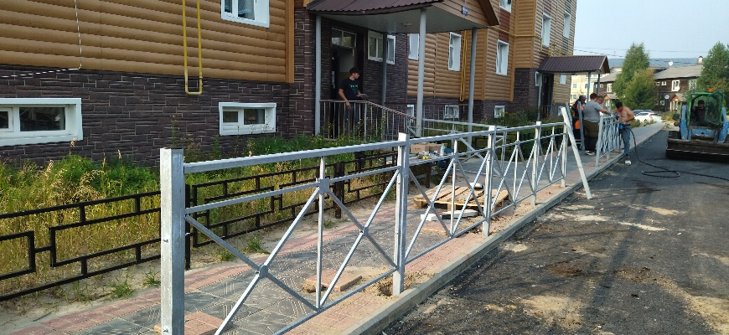
Законченный объект.
